Sorriso/MT, 06/04/2020
Prezadas Famílias,

Em decorrência da situação de pandemia do Coronavírus (COVID-19), o Colégio São José acatará prontamente o Decreto Estadual nº 432, de 31 de março de 2020, e prosseguirá com suas atividades presenciais suspensas até 30 de abril de 2020.
Diante da responsabilidade na condução do programa escolar, continuaremos disponibilizando os nossos serviços através do sistema on-line do nosso portal (www.cebsj.com.br) e do portal Objetivo (www.objetivo.br), com o apoio dos professores e de toda a equipe pedagógica.
Sugerimos aos pais e aos alunos que criem o hábito de acessar os meios eletrônicos oficiais da escola (site e redes sociais), uma vez que estes são ferramentas de comunicação neste momento tão singular pelo qual estamos passando.
Não obstante, resta-nos dizer que vamos continuar respeitando todas as orientações governamentais e trabalhando para que não existam prejuízos, seja no aprendizado, seja na formação dos nossos alunos.
Certos da compreensão de todo (a)s, colocamo-nos à disposição para quaisquer esclarecimentos.
Atenciosamente,
Direção Pedagógica

TUTORIAL: ACESSO AO PORTAL OBJETIVO
ENSINO FUNDAMENTAL I

O Centro de Educação Básica São José disponibiliza duas senhas aos pais e/ou responsáveis. A primeira senha, com números e letras, é entregue no ato da matrícula para que as famílias acessem o site da escola e confiram o boletim on-line e informações financeiras. A seguda senha, que inicia com 8402, é de acesso ao Portal do Objetivo Sistema de Ensino para que as famílias assistam as videoaulas e vejam o conteúdo on-line.
A senha do Portal Objetivo está disponível na escola, com a Recepcionista Maria através dos telefones (66) 3544 33 12 ou (66) 99221 3134.

O ENDEREÇO DE ACESSO AO PORTAL OBJETIVO É: www.objetivo.br
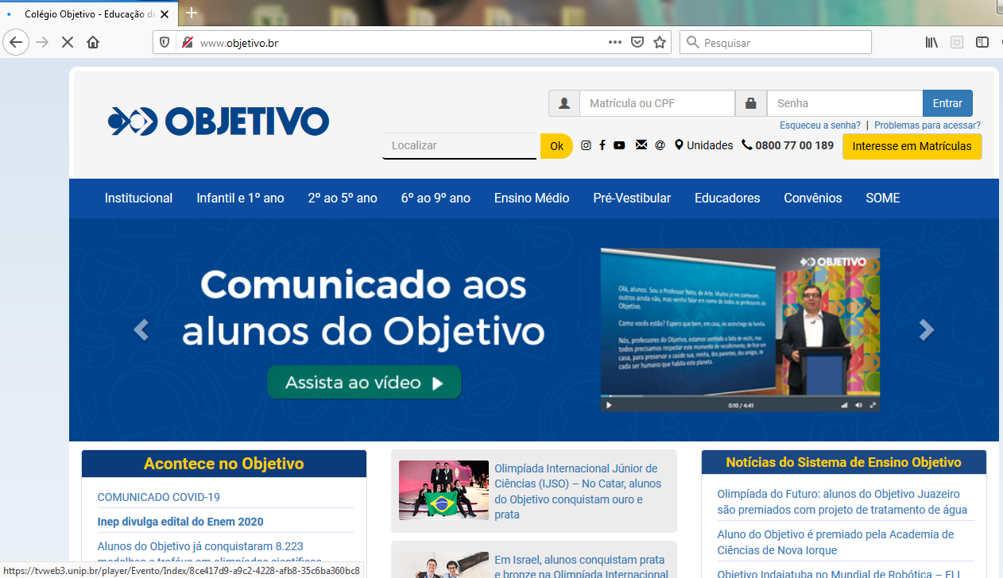

DIGITE SEU NÚMERO DE MATRÍCULA: 8402XXXXXXX (o número sempre começará por 8402, os números a seguir serão diferentes para cada aluno). DEPOIS DIGITE O MESMO NÚMERO DA MATRÍCULA NO CAMPO DA SENHA. EM SEGUIDA, CLIQUE EM “ENTRAR”.

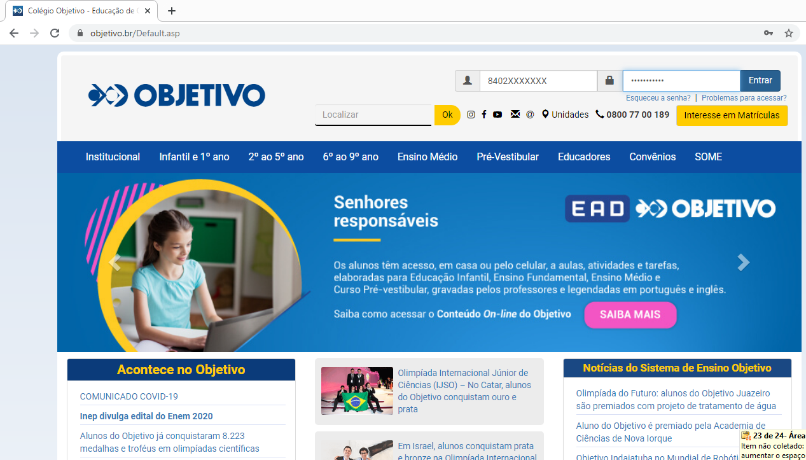

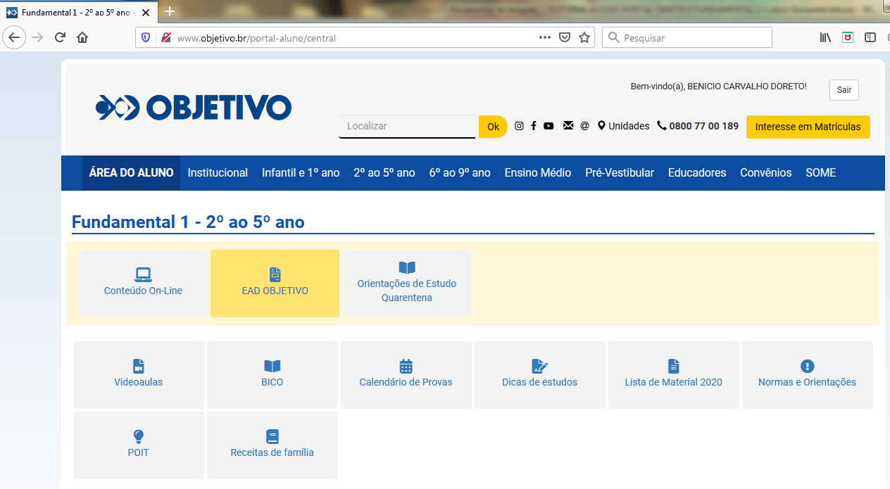
AUTOMATICANTE VOCÊ CAIRÁ NESTA PÁGINA. CONFIRA SEU NOME NO CANTO SUPERIOR DA PÁGINA E PRONTO! VOCÊ ESTARÁ NO AMBIENTE EAD, É SÓ CLICAR E INICIAR.

NOME

SELECIONE A OPÇÃO CONTEÚDOS ACADÊMICOS.

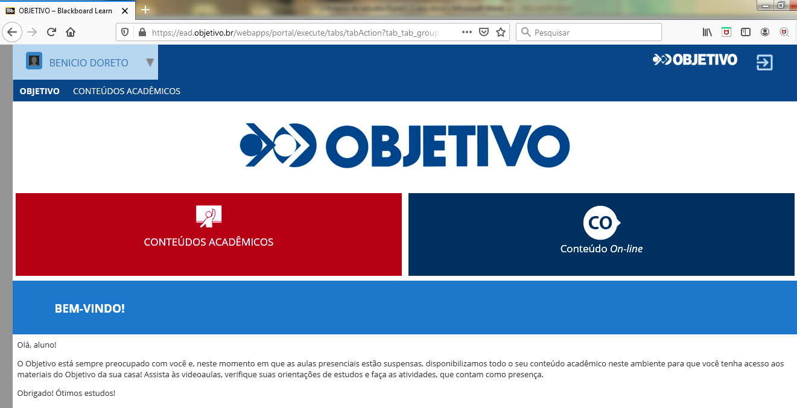

AGORA, VOCÊ SELECIONARÁ A DISCIPLINA DESEJADA.

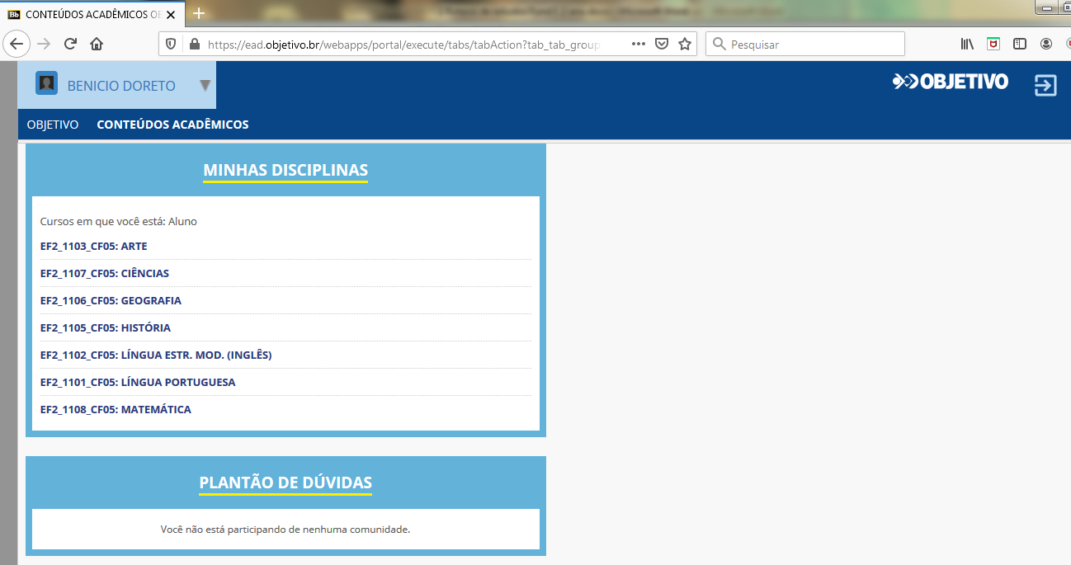

NESSE CASO, A DISCIPLINA SELECIONADA FOI A DE PORTUGUÊS. VOCÊ PODERÁ ASSISTIR AO VÍDEO EXPLICATIVO DE COMO ORGANIZAR SEUS ESTUDOS, SEGUINDO A SEQUÊNCIA PROPOSTA PELO PLANEJAMENTO DE ESTUDOS ORGANIZADO PELO OBJETIVO DE SÃO PAULO.

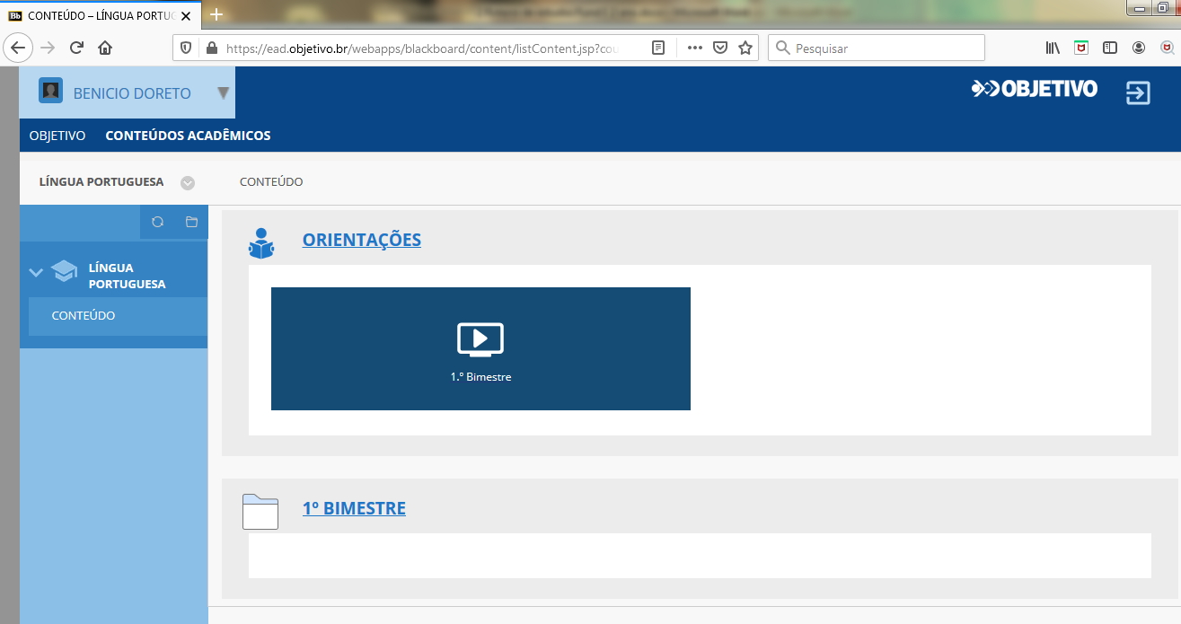

AO CLICAR NO ÍCONE 1º BIMESTRE, VOCÊ TERÁ ACESSO AOS MÓDULOS CONFORME A FIGURA A SEGUIR.

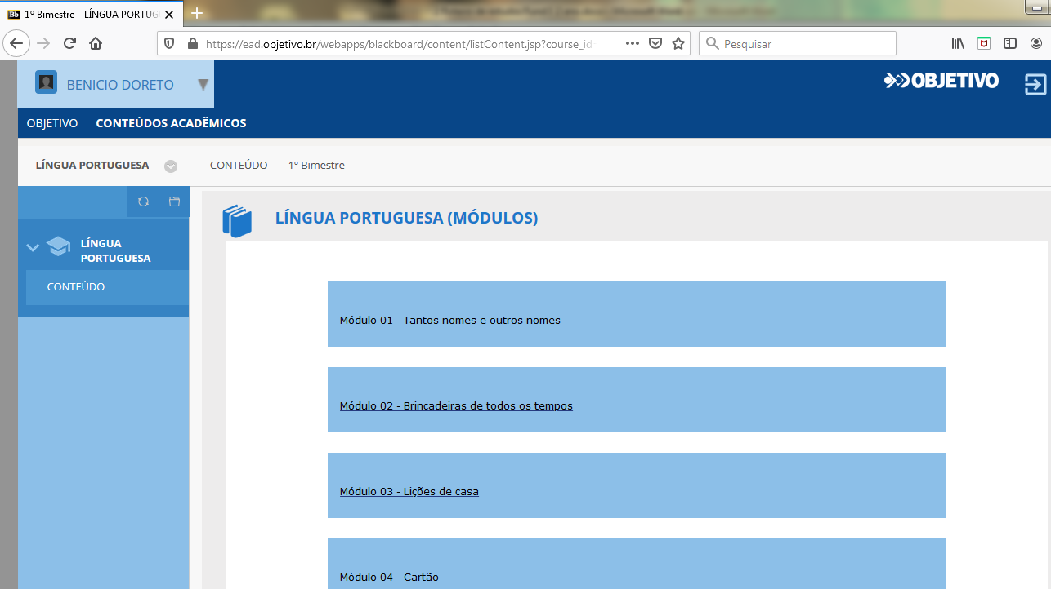

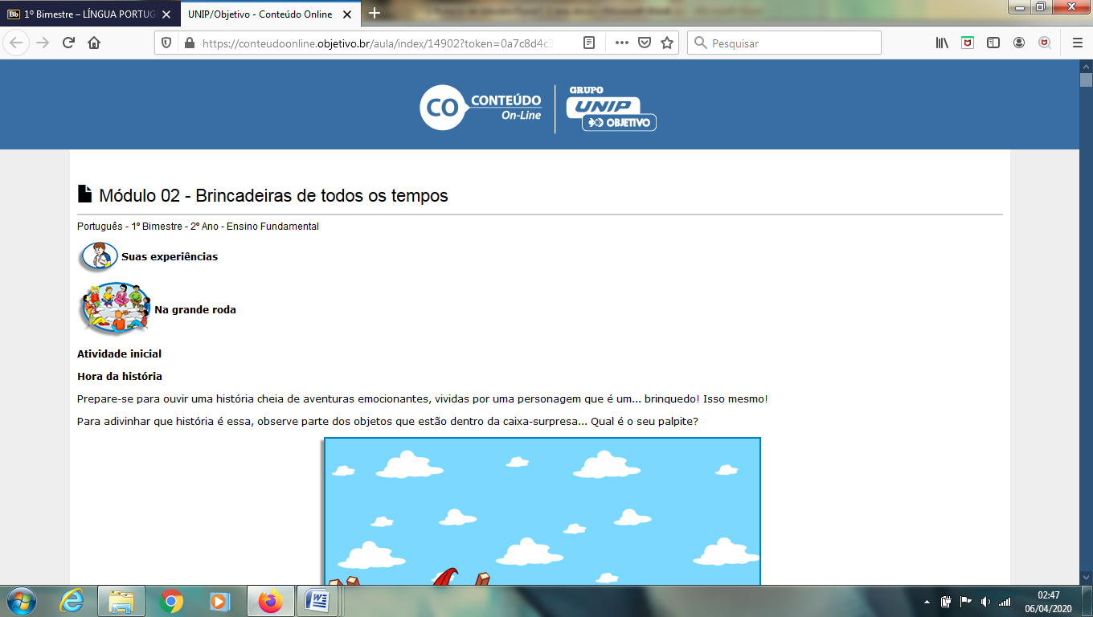
SELECIONE O MÓDULO INDICADO PELA PROFESSORA E VISUALIZE O MESMO CONTEÚDO DA APOSTILA. AO FINAL DO MÓDULO ENCONTRAM-SE AS VIDEOAULAS, CONFORME AS IMAGENS A SEGUIR.

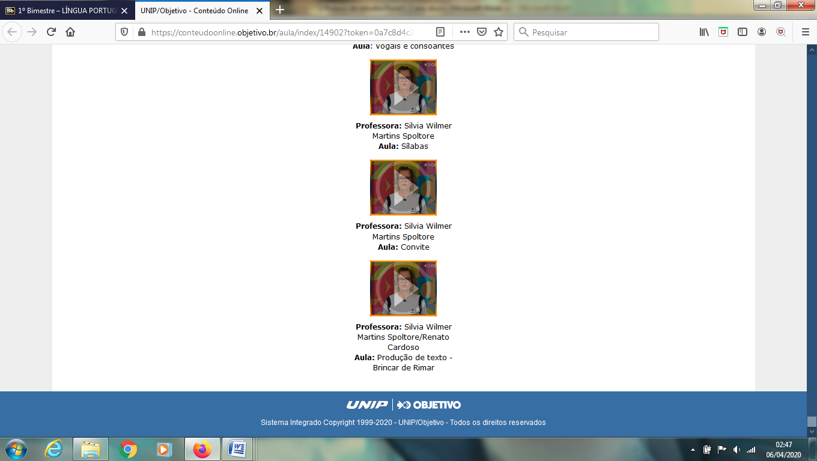

AGORA FICOU FÁCIL, NÃO É!? BONS ESTUDOS!

Segue o 2º Roteiro de Estudos das turmas dos Quartos anos A, B e C.

Roteiro de estudos – Ensino Fundamental I
Semana de 06 a 08 de abril.

TURMAS: 4 º anos A, B e C
Professores: Dilck e Odete
Dia da Semana | Disciplinas e Atividades da Apostila do Objetivo  Orientação de estudos
SEGUNDA  06/04 | Ed. Física: Para cada atividade física que vamos realizar, devemos fazer o alongamento e aquecimento antes. Assista aos vídeos do Professor Fabiano com estas orientações, escolha uma brincadeira com sua família e divirtam-se!  História: Tem história na notícia! Páginas 35 e 36.  Geografia: Que caminho seguir? Páginas 91 a 93. Os pontos cardeais: Norte, sul, leste e oeste. Páginas 94 a 97. Lição de casa 3.  Português: Turma 4° A e B (prof. Dilck)  Unidade 2 – De poesia em poesia  Apostila páginas – 170 à 174 / 176 e 177.  Português: Turma 4° C (prof. Odete )  Revisar as demais estações  - 4ª estação : diálogo com o texto páginas 176 e 177.  - Exploração e descoberta: Eles, os poetas, páginas 178 e 179.  - Produção de texto páginas 180 e 181.  - Hora do texto: Meu amigão! Página 182  - Diálogo com o texto páginas 183 e184.  - Lições de casa 11, 12 e 13.  Em família: QUIZ POÉTICO – Escreva em pedacinhos de papel as perguntas abaixo, coloque em um saquinho para sorteio.  Segue perguntas:  1-Um texto organizado por verso é:? (notícia, poema, receita)  2-Qual palavra rima com cetim? (você, não, fim)  3-Uma estrofe é? (conjunto de versos, palavras, lista)  4-um verso é? (cada linha de um poema, frases inteiras, palavras soltas)  Sugestão de leitura: Procurar variadas poesias para a leitura e realização das atividades das páginas 174, 176 e 177.
TERÇA 07/04 | Artes: Páscoa! Desenhe o coelho e pinte com lápis de cor utilizando a técnica das listras.  Matemática: Multiplicar por divisão e outras propostas.  Páginas 43 a 45. Lições de casa 13 e 14.  Estudar a tabuada.  Inglês: Realizar os exercícios de revisão. Clique duas vezes em cima do arquivo para abrir e imprimir.  Em família: Jogo: Quanto mais multiplicar, melhor! Páginas 46 e 47.  Em família: Assistam ao vídeo enviado pelo LIM. Em seguida, escrevam o que tem sido ruim e o que tem sido bom, neste momento de isolamento social, utilizando o arquivo abaixo.
QUARTA 08/04 | Matemática: Ampliação dos saberes: Hora de resolver problemas. Páginas 48 a 55. Lições de casa 13 e 14.  Ciências: Revisão dos Biomas  Cadeia alimentar e os elos de uma cadeia alimentar páginas 140 a 145. Lições 3 e 4.  Jogos e brincadeiras: Quem se alimenta de quem? (página 146)  Em família: Vídeo - 3 Palavrinhas: História da Páscoa  Acesse:  https://www.youtube.com/watch?v=gZXManvOUL8&feature=youtu.be  Assistir ao vídeo indicado e conversar com as crianças sobre o verdadeiro sentido da Páscoa.

